*Ребята!*

*Пожар – это страшное несчастье. Его последствия измеряются не только деньгами, но и человеческими жизнями. Но если полностью следовать всем правилам противопожарной безопасности, этого можно избежать.*

*- Помните! Чтобы не возник пожар, осторожно обращайтесь с огнем.*

*- Все вы знаете, что «спички детям не игрушка. И это действительно так. Не балуйтесь сами со спичками, и не давайте своим друзьям. Без присутствия взрослых не зажигайте спички и свечи.*

*- Подвалы, сараи и чердаки – не лучшие места для игр, а тем более, если эти игры с огнем.*

*- В темное время суток вместо спичек воспользуйтесь электрическим фонариком.*

*- Электроприборы, включенные в сеть, нельзя оставлять без присмотра, потому что они часто становятся причиной пожара.*

*- Игры с электронагревательными приборами опасны для здоровья и для жизни.*

***Ребята!  Эти правила никогда нельзя забывать. Рассказывайте о них своим товарищам и требуйте, чтобы они их тоже соблюдали. Так вы можете спасти свой дом, школу, лагерь и другие помещения от возгорания, и окажете неоценимую помощь в деле предупреждения пожаров работникам противопожарной службы.***

*Однако не всегда удается предотвратить пожар. Случается, что возгорание все же происходит. Поэтому, нужно быть готовым к такой ситуации, чтобы не растеряться и действовать быстро и уверенно. Только так вам наверняка удастся спастись от огня, и помочь своим друзьям и близким.*

***Хорошенько выучите, и никогда не забывайте правила, которые помогут вам, если вдруг случится пожар:***

*- Спички и зажигалки предназначены для хозяйственных нужд. Они не могут служить предметом для игр, и без надобности их брать и вовсе не стоит.*

*- Даже одна маленькая искорка может стать причиной большого пожара. Поэтому не допускайте возникновения даже небольшого огня в помещении.*

*- Оставшись в квартире один, не включай телевизор.*

*- Если в квартире начался пожар, а взрослых нет, убегай подальше от огня. Если квартира не закрыта, не задумываясь, уходи из квартиры. Убегая из горящей комнаты, не забудь закрыть дверь, чтобы огонь не распространился по всей квартире.*

*- Если дверь дома закрыта, и выйти нет никакой возможности, кричи в окно, зови на помощь.*

*- Даже если вам очень страшно находиться в горящей квартире, не надо прятаться под кровать, в шкаф или другие тайные места, ведь пожарным будет очень трудно вас тогда найти и спасти.*

*- Если вы обожгли на огне руку, подставьте ее под поток холодной воды, и зовите взрослых на помощь.*

*- Если загорелась ваша одежда, падайте на землю или пол, и катайтесь по нему, пока огонь полностью не погаснет.*

*- Если пожар в вашем подъезде, не выходите из квартиры. Откройте балкон, окно или хотя бы форточку и зовите на помощь.*

*Если в доме пожар, не пользуйтесь лифтом. Он может остановиться между этажами, а вы окажетесь в самой настоящей ловушке.*

***Тушить пожар – дело взрослых, но вызвать пожарников может любой ребенок.***

***Хорошенько заучите номер пожарной охраны. Он не сложный «01». А если у вас есть сотовый телефон, набирайте «112», четко и спокойно произнесите свое имя и адрес, опишите ситуацию, и будьте уверены, к вам на помощь придут обязательно.***

*По материалам сети Интернет (http://www.pojarnayabezopasnost.ru).*

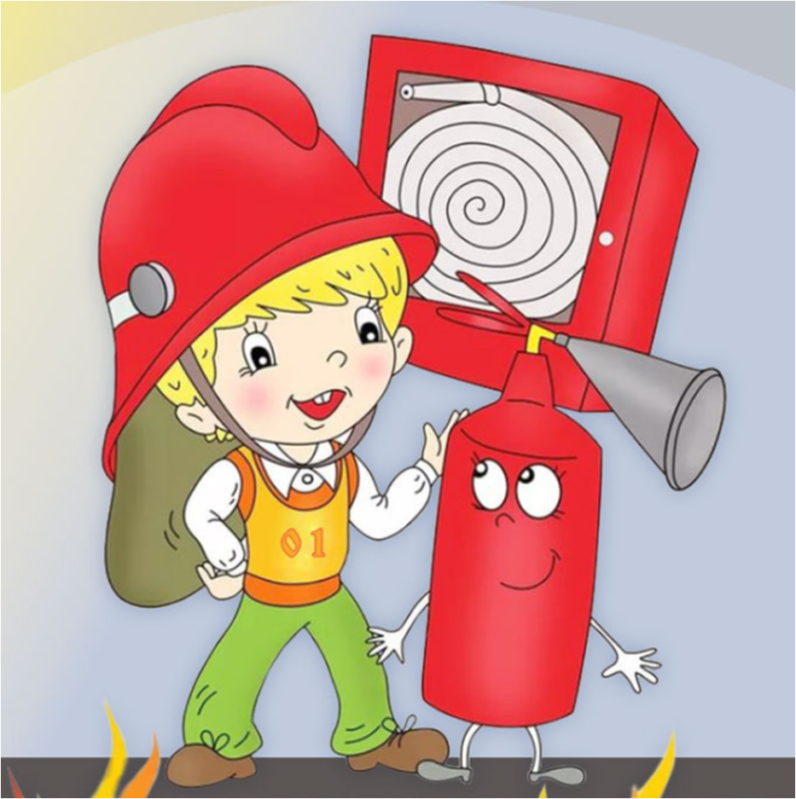**ПАМЯТКИ О ПОЖАРНОЙ БЕЗОПАСНОСТИ**

**-**[**Бытовой газ взрывается**](https://mousoch8rt.my1.ru/pozar/bytovoj_gaz_vzryvaetsja.pdf)

**-**[**Дети и электричество (Администрация Ртищевского муниципального района Саратовской области информирует)**](https://mousoch8rt.my1.ru/pozar/deti_i_ehlektrichestvo.pdf)

[**-**Меры пожарной безопасности с наступлением весенне-летнего периода.](https://mousoch8rt.my1.ru/publ/pamjatki/mery_pozharnoj_bezopasnosti_s_nastupleniem_vesenne_letnego_perioda/2-1-0-25)

**Памятка населению по соблюдению мер пожарной безопасности  
Соблюдение мер пожарной безопасности является основой Вашей безопасности и людей Вас окружающих!**

**Основными причинами возникновения пожаров в быту являются нарушения правил пожарной безопасности:**

* неосторожное обращение с огнем;
* курение в постели в нетрезвом виде;
* перегрузка электросетей;
* использование неисправных самодельных электронагревательных приборов;
* неправильное устройство печей, каминов;
* сжигание мусора, сухой травы.

**В целях недопущения пожаров в быту соблюдайте следующие правила:**

* спички, зажигалки, сигареты храните в местах, не доступных детям, не допускайте шалости детей с огнем;
* не оставляйте малолетних детей без присмотра и не поручайте им наблюдение за включенными электро- и газовыми приборами;
* не оставляйте без присмотра работающие газовые и электробытовые приборы, не применяйте самодельные электроприборы. Всегда вынимайте из розеток неиспользуемые зарядные устройства для телефонов;

**Если вы почувствовали в квартире запах газа:**      ’

* перекройте все газовые краны;
* не включайте электроосвещение и электроприборы;
* не пользуйтесь открытым огнем (может произойти взрыв);
* проветрите помещение и вызовите аварийную службу горгаза по телефону «04»;
* не допускайте эксплуатации ветхой электропроводки, не крепите электропровода на гвоздях и не заклеивайте их обоями; а
* не допускайте использование нестандартных электрических предохранителей «жучков»;
* не пользуйтесь поврежденными электрическими розетками, вилками, рубильниками и т.д.;
* не выбрасывайте в мусоропровод не потушенные спички, окурки;
* не храните в подвалах жилых домов мотоциклы, мопеды, мотороллеры, горюче-смазочные материалы, бензин, лаки, краски и т.п.;
* не загромождайте мебелью, оборудованием и другими предметами двери, люки на балконах и лоджиях, переходы в специальные секции и выходы на наружные эвакуационные лестницы в домах повышенной этажности;
* не допускайте установки хозяйственных ящиков и мебели на лестничных площадках и в коридорах общего пользования;
* не разжигайте костры вблизи строений и не допускайте пала сухой травы;
* запрещается перекрывать внутри дворовые проезды различными предметами.

**В целях недопущения пожаров на рабочем месте соблюдайте следующие правила:**

* курение в организации допускается в строго определенных местах, соответствующим образом оборудованных и обеспеченных средствами пожаротушения (на улице). Курить в зданиях категорически запрещено;
* каждый работник должен строго соблюдать установленный противопожарный режим, уметь пользоваться первичними средствами пожаротушения и знать порядок и пути эвакуации на случай пожара;
* лица, не прошедшие первичный противопожарный инструктаж, к работе не допускаются;
* лица, нарушающие требования пожарной безопасности, привлекаются к административной ответственности;
* в рабочее время каждый работник должен: постоянно содержать в чистоте и порядке свое рабочее место; проходы,, выходы не загромождать различными предметами и оборудованием; не допускать нарушение пожарной безопасности со стороны посторонних лиц; не подключать самовольно электроприборы, исправлять эл. сеть и  предохранители; не пользоваться открытым огнем в служебных и рабочих помещениях; не накапливать и не разбрасывать бумагу и другие легковоспламеняющиеся материалы и мусор; не пользоваться электронагревательными приборами в личных целях с открытыми спиралями; не оставлять включенными без присмотра электрические приборы и освещение; не вешать плакаты, одежду и другие предметы на розетки, выключатели и другие электроприборы;
* по окончании работы необходимо тщательно убрать свое рабочее место, проверить состояние первичных средств пожаротушения; эвакуационные проходы, выходы оставлять свободными;
* в случае возгорания немедленно сообщите руководителю или ответственному за пожарную безопасность.

**Действия в случае возникновения пожара:**

* при пожаре немедленно вызвать пожарную охрану по телефону «01» или «101» по мобильному телефону;
* сообщите точный адрес, где и что горит, этаж, подъезд, кто сообщил (вызов осуществляется бесплатно);
* организуйте встречу пожарных подразделений;
* не поддавайтесь панике и не теряйте самообладания, незначительные очаги пожара можно потушить огнетушителем, водой, кошмой или другой плотной тканью;
* примите меры по эвакуации людей и материальных ценностей;
* не допустимо бить в окнах стекла и открывать двери — это приводит к дополнительному развитию пожара;
* категорически запрещается пользоваться лифтом во время пожара.

**Помните!**

**Соблюдение правил пожарной безопасности - долг каждого гражданина.**